计算机科学技术学院实验报告
课程名称 | JAVA语言程序设计II |  |  | 学 号 | 2405111B13
实验项目 | 实验8 |  |  | 姓 名 | 徐成希
学 时 | 2 | 项目性质 | 设计型 | 班 级 | 2405111B
指导教师 | 李誌、田野 | 实验地点 | 442 | 日 期 | 2025年10月9日
- 实验目的和要求
1、编写程序实现学生成绩查询时，如果超出学生人数，则抛出索引值越界异常；如果查到的成绩低于60分，抛出自定义异常FailException（必做）

- 实验环境
Windows11
Jdk21
- 实验内容与过程
Main.java
package study.javase;

import study.javase.exception.FailException;
import study.javase.model.Student;
import study.javase.service.Service;

import java.util.Scanner;

public class Main {
public static void main(String[] args) {
Scanner sc = new Scanner(System.in);
System.out.print("请输入要查询的学生id：");
Integer id = null;
try {
id = Integer.valueOf(sc.nextLine().trim());
} catch (Exception e) {
System.out.println("输入的id格式不正确");
return;
}

Service service = new Service();
try {
Student s = service.queryStudentById(id);
System.out.println("查询成功： id=" + s.getId() + ", name=" + s.getName() + ", age=" + s.getAge() + ", score=" + s.getScore());
} catch (IndexOutOfBoundsException ex) {
System.out.println("错误：" + ex.getMessage());
} catch (FailException fe) {
System.out.println("成绩未通过：" + fe.getMessage());
}
}
}

package study.javase.exception;
public class FailException extends Exception {
public FailException() {
super();
}
public FailException(String message) {
super(message);
}
}

package study.javase.mapper.impl;
import study.javase.mapper.Mapper;
import study.javase.model.Student;
import java.util.HashMap;
import java.util.Map;
public class StudentMapperImpl implements Mapper {
public static Map studentmap = new HashMap<Integer, Student>();
static {
studentmap.put(1, new Student(1, "zhangsan", 18, 90));
studentmap.put(2, new Student(2, "lisi", 19, 85));
studentmap.put(3, new Student(3, "wangwu", 17, 95));
studentmap.put(4, new Student(4, "zhaoliu", 17, 50));
studentmap.put(5, new Student(5, "zhaoliu", 17, 58));
studentmap.put(6, new Student(6, "zhaoliu", 17, 66));
}
@Override
public Student getStudentById(Integer id) {
return (Student) studentmap.get(id);
}
}
package study.javase.mapper;
import study.javase.model.Student;
public interface Mapper {
public Student getStudentById(Integer id);
}

package study.javase.model;
public class Student {
private Integer id;
private String name;
private Integer age;
private Integer score;
public Integer getId() {
return id;
}
public void setId(Integer id) {
this.id = id;
}
public String getName() {
return name;
}
public void setName(String name) {
this.name = name;
}
public Integer getAge() {
return age;
}
public void setAge(Integer age) {
this.age = age;
}
public Integer getScore() {
return score;
}
public void setScore(Integer score) {
this.score = score;
}
public Student(Integer id, String name, Integer age, Integer score) {
this.id = id;
this.name = name;
this.age = age;
this.score = score;
}
}

package study.javase.service;
import study.javase.exception.FailException;
import study.javase.mapper.Mapper;
import study.javase.mapper.impl.StudentMapperImpl;
import study.javase.model.Student;
public class Service {
private Mapper mapper = new StudentMapperImpl();
public Student queryStudentById(Integer id) throws FailException {
Student s = mapper.getStudentById(id);
if (s == null) {
throw new IndexOutOfBoundsException("查无此学生，id=" + id);
}
if (s.getScore() != null && s.getScore() < 60) {
throw new FailException("学生成绩不及格，id=" + id + "，score=" + s.getScore());
}
return s;
}
}

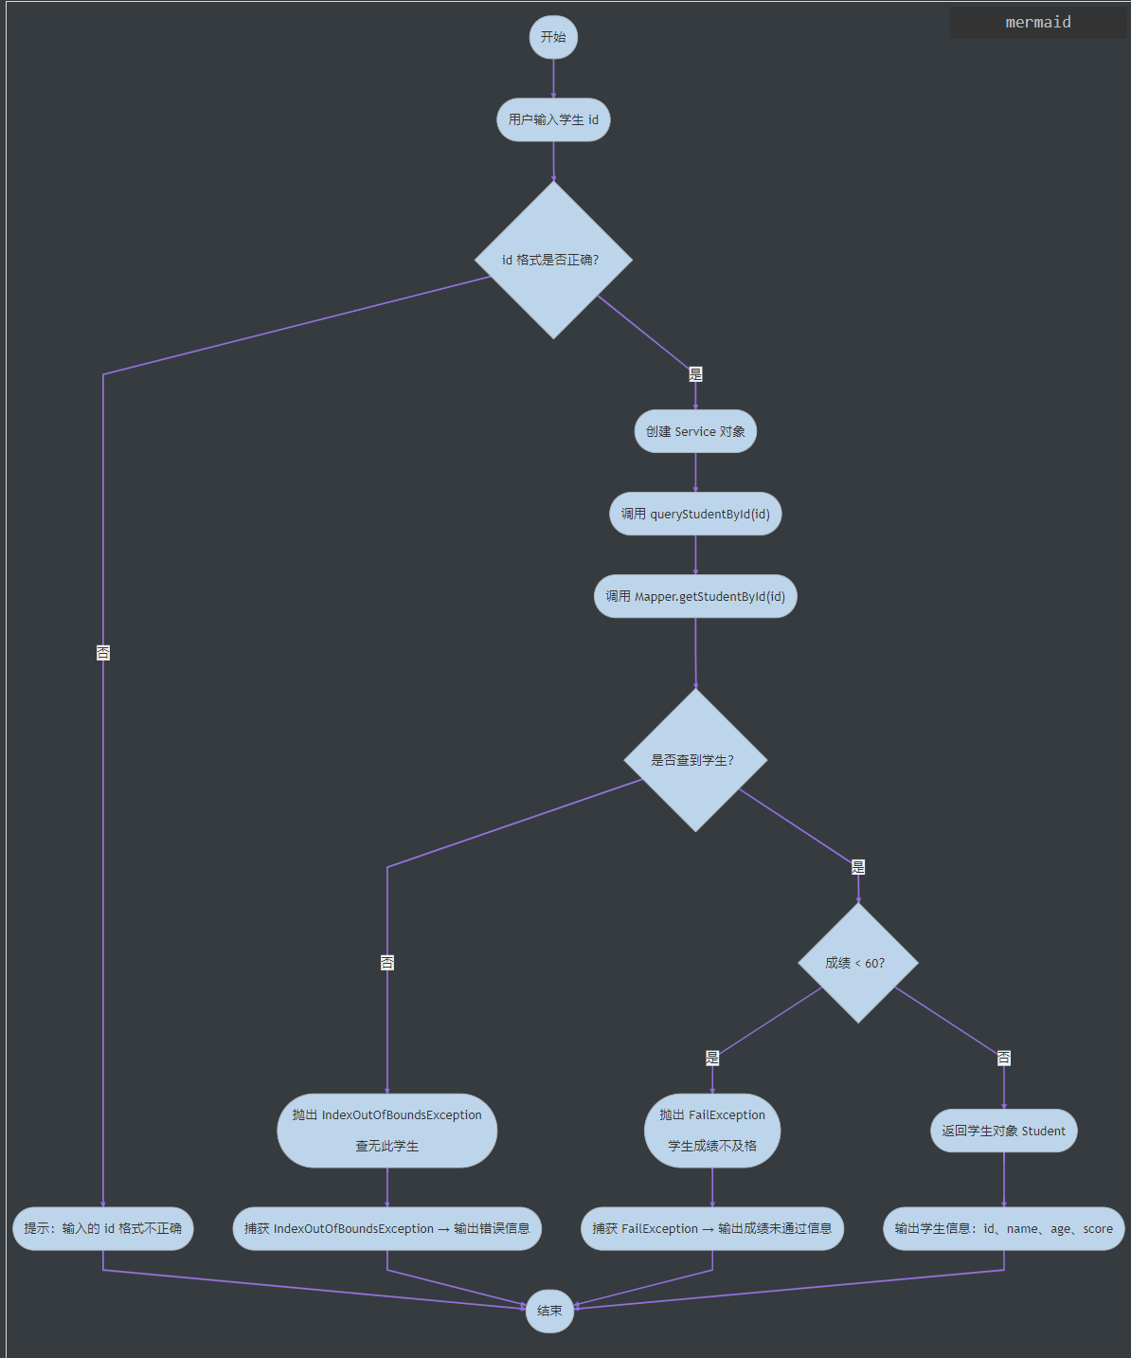

- 实验结果与分析
本实验通过设计学生成绩查询程序，成功实现了输入学生编号后自动查询成绩的功能，并针对不同情况进行了异常处理。当输入的编号超过学生范围时，程序会抛出 IndexOutOfBoundsException 并提示“查无此学生”；当学生成绩低于 60 分时，会抛出自定义异常 FailException，提示学生成绩不及格。程序运行结果显示，正常输入时能够正确输出学生的基本信息和成绩，异常情况下则能准确捕获并输出相应的错误提示，从而保证了程序的健壮性和用户体验。通过该实验，不仅掌握了 Java 中自定义异常类的定义与使用方法，也进一步理解了异常处理机制在提高程序可靠性与可维护性方面的重要作用。
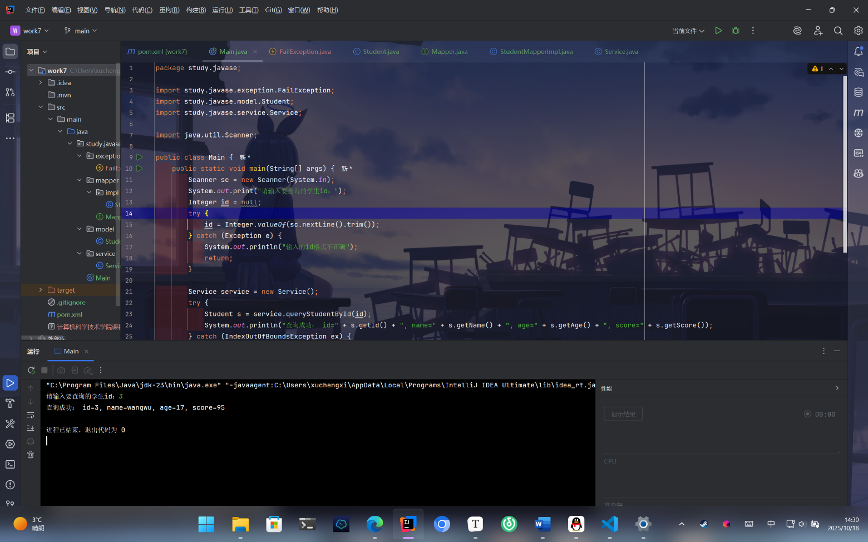

- 实验心得
通过本次实验，我对 Java 的异常处理机制有了更深入的理解，尤其是系统异常与自定义异常的结合使用。在程序设计中，通过对输入进行校验并在逻辑判断处抛出不同类型的异常，使程序在面对非法输入或特殊情况时能够有明确的处理方式，避免程序崩溃，提高了代码的健壮性与可维护性。同时，自定义异常类 FailException 的编写让我体会到面向对象思想中封装与扩展的重要性。通过将错误信息与业务逻辑分离，代码结构更加清晰，逻辑层次更分明。实验过程中我也认识到良好的异常设计对于实际项目的重要意义，它能帮助开发者更快地定位问题并提高用户体验。总体而言，本次实验提升了我在程序结构设计与异常控制方面的综合能力。

- 教师评语

- 实验成绩

教师签名： 李誌、田野 批阅日期： 2024 年 10 月 18 日
注：项目性质为 演示型、验证型、设计型、综合型和创新型。

